Universidade de Aveiro

Álgebra Linear e Geometria Analítica

1º Teste

Data: 22 de Novembro de 2003 Duração: 2h30mn

- Indique para que valores do parâmetro real α o seguinte sistema:
- é impossível, (ii) tem solução única, (iii) tem várias soluções

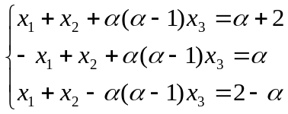
- Considere o sistema do exercício anterior, com 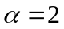. Calcule a inversa da matriz (dos coeficientes) do sistema pelo método prático baseado no algoritmo de Gauss - Jordan.

- Sabendo que 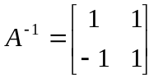, determine a matriz M que satisfaz a equação
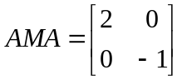.

- Seja A uma matriz 4x4 tal que det(A) = 3. Diga, justificando, qual é o valor de 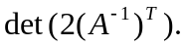

- Calcule 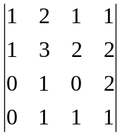.

- Sejam 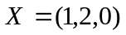 e 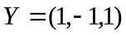 dois vectores de IR³.
    - Determine um vector não nulo ortogonal a X e a Y.
    - Calcule a área do paralelogramo de vértice na origem e lados correspondentes aos vectores X e Y.

- (a) Verifique que o conjunto 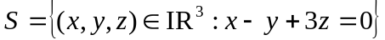 é um subespaço de IR³.
(b) Determine um conjunto gerador para S e verifique se ele é linearmente independente.
(c) Diga justificando qual é a dimensão de S.

8. Seja A uma matriz n x n com determinante não nulo. Mostre que det(adj A) = [det (A)]^{n-1}.

COTAÇÃO :
Questão | 1 | 2 | 3 | 4 | 5 | 6a | 6b | 7a | 7b | 7c | 8
Valores | 1 | 1 | 1 | 1 | 1 | 1 | 0.5 | 1 | 1 | 0.5 | 1

